山西省人社公共服务平台
单位网厅公共就业

用户使用手册
(V1.0)
东软集团股份有限公司
2023年3月

修订记录
编号 | 版本号 | 修订时间 | 修订内容 | 修订人 | 审核人
1 | V1.0 | 2023-3-29 | 编写初稿 | 赵洪德

目录
第 1 章 引言 3
1.1 目的 3
第 2 章 系统介绍 3
2.1 功能介绍 3
第 3 章 业务操作指南 3
3.1 登陆 3
3.1.1 外网登陆 3
3.1.2 政务网统一登录 4
3.1.3 政务外网统一注册 5
3.1.4 系统首页面展示 6
3.2 就业见习单位申请 7
3.2.1 功能描述 7
3.2.2 申报操作流程 7
3.3 就业见习岗位申请 10
3.3.1 功能描述 10
3.3.2 申报操作流程 10
3.4 就业见习岗位查询 12
3.4.1 功能描述 12
3.4.2 申报操作流程 12
3.5 见习匹配结果批量上报 15
3.5.1 功能描述 15
3.5.2 申报操作流程 15
3.6 见习考勤批量上报 18
3.6.1 功能描述 18
3.6.2 申报操作流程 18
3.7 见习人员每月在岗情况上报 21
3.7.1 功能描述 21
3.7.2 申报操作流程 21
3.8 见习岗位查询 24
3.8.1 功能描述 24
3.8.2 操作流程 24

- 引言
  - 目的
该手册是为了方便用户使用单位网上服务大厅子系统（后面简称：单位网厅子系统），阐明如何使用单位网厅子系统，向用户解释该系统的作用或在必要时作为参考。
预期读者为单位用户人员。
- 系统介绍
  - 功能介绍
单位网厅子系统是为了积极响应人社部对人社服务快办行动的要求，实现高频事项“提速办”、所有事项“简便办”的服务目标；为各行业企业、机关事业单位实现事项材料一次收取上传，各事项必要信息项一次性录入，提供网上填报申报、打印报表、查询等就业相关业务受理渠道。
单位网报子系统主要功能有：就业见习单位申请、就业见习岗位申请、就业见习岗位查询。
- 业务操作指南
  - 登陆
    - 外网登陆
单位用户进入山西省人力资源和社会保障厅网站(http://rst.shanxi.gov.cn/)，通过下图中标红框位置的【人社一体化公共服务平台】菜单跳转到山西省人社一体化公共服务平台。

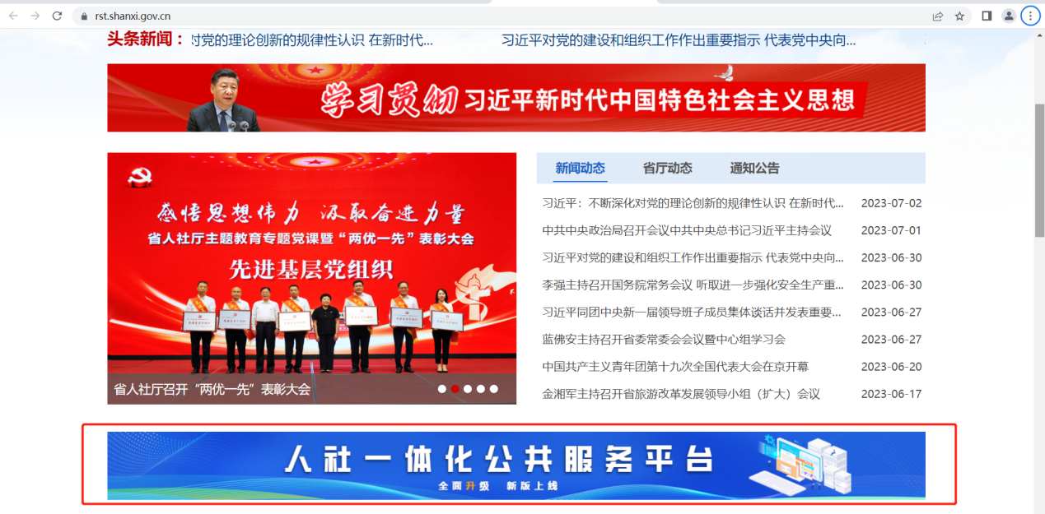
图1 山西省人力资源和社会保障厅页面展示
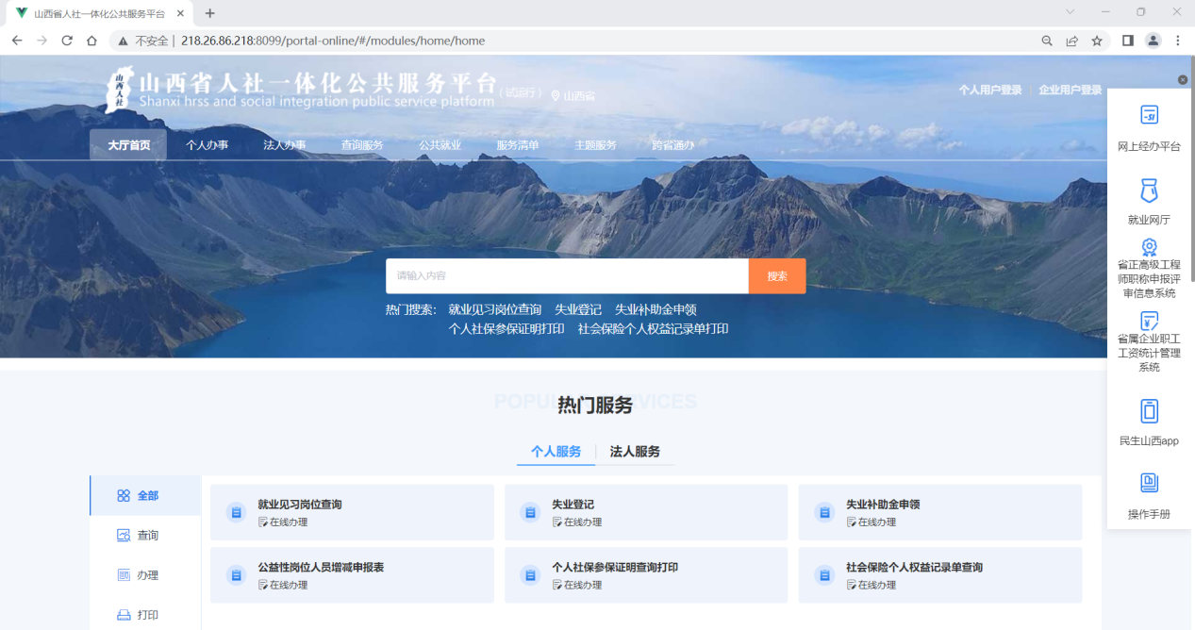
图2 山西省人社公共服务平台_门户页面展示
    - 政务网统一登录
在进入山西省人社一体化公共服务平台的首页之后，点击右上端单位用户登录则会进入到政务网的统一登陆页面，切换至【单位登录】，输入单位在政务网注册的用户名、密码进行统一登录。
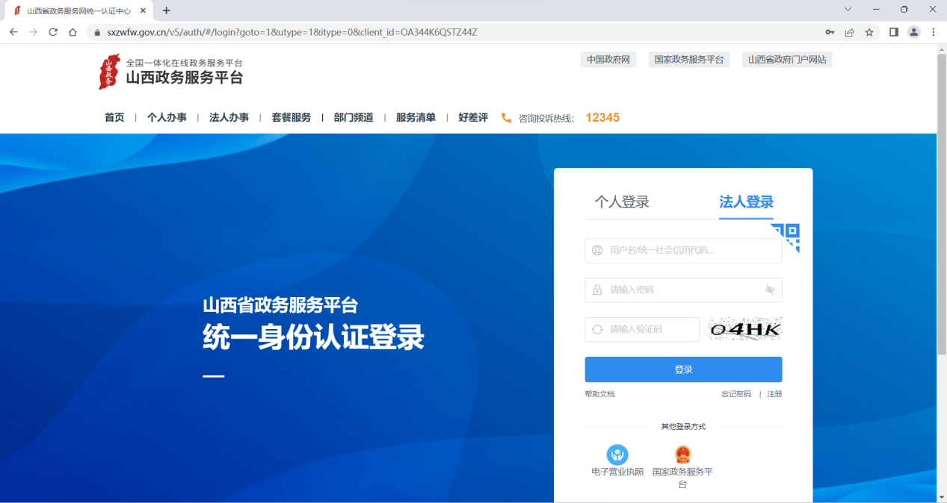
图3山西省政务服务网统一认证中心_登陆页面展示

    - 政务外网统一注册
在进入山西省人社一体化公共服务平台的首页之后，点击右上端单位用户登录则会进入到政务网的统一登陆页面，切换至【单位登陆】，点击其右下方【注册】进行注册。
如果在登录注册的过程中，遇到任何问题，请咨询政务服务网。点击登录页面的“帮助文档”，或打电话咨询。
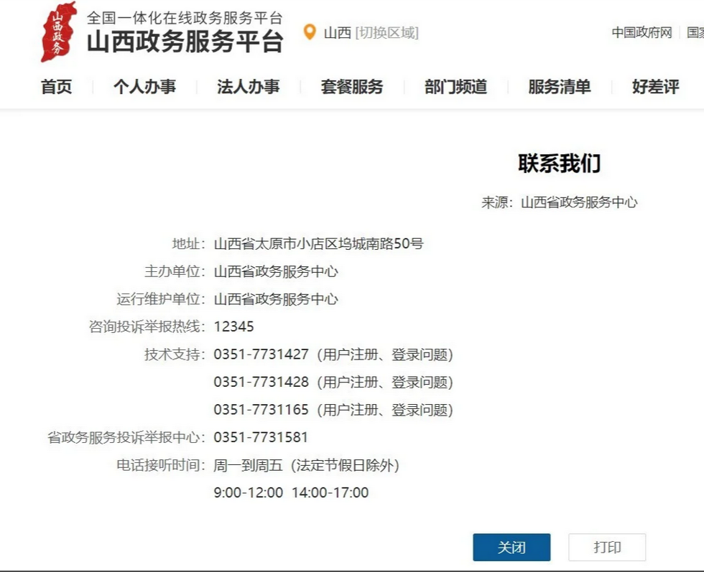

    - 系统首页面展示
单位用户成功登录之后，会在页面右上方提示单位信息。
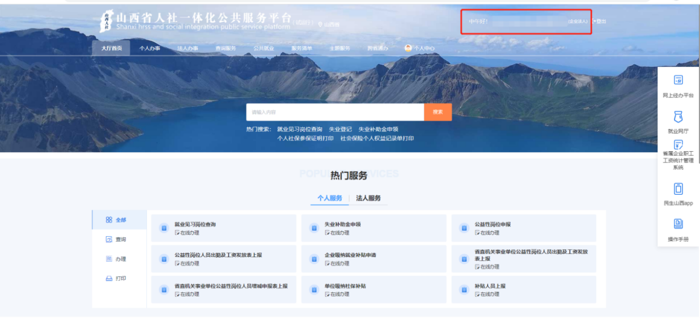
图4 山西省政务服务网统一认证中心_首页面展示

  - 就业见习单位申请
    - 功能描述
单位用户可以填写相关信息，上传相关附件并申请成为就业见习单位。
    - 申报操作流程
对于单位用户进行就业见习单位申请业务，存在如下几个步骤，请按以此顺序操作。
      - 选择功能模块
通过登录进入系统首页后，第一步选择横向菜单栏里的【法人办事】；第二步选择竖向导向栏里的【就业创业】；第三步选择事项里的【就业见习单位申请】之后进入功能模块页面。
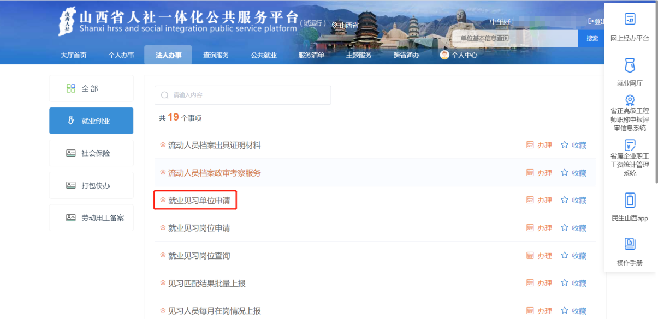
图5 单位网厅子系统就业见习单位申请业务办理功能模块菜单栏页面展示
      - 就业见习单位申请业务办理
点击菜单栏【就业见习单位申请】按钮后，显示功能模块详细页面。共分为四部分：
- 单位基本信息：显示单位基本信息，单位名称及证件号
- 见习单位详细信息：填写相关的单位信息
- 银行账户信息：填写相关的银行账户信息
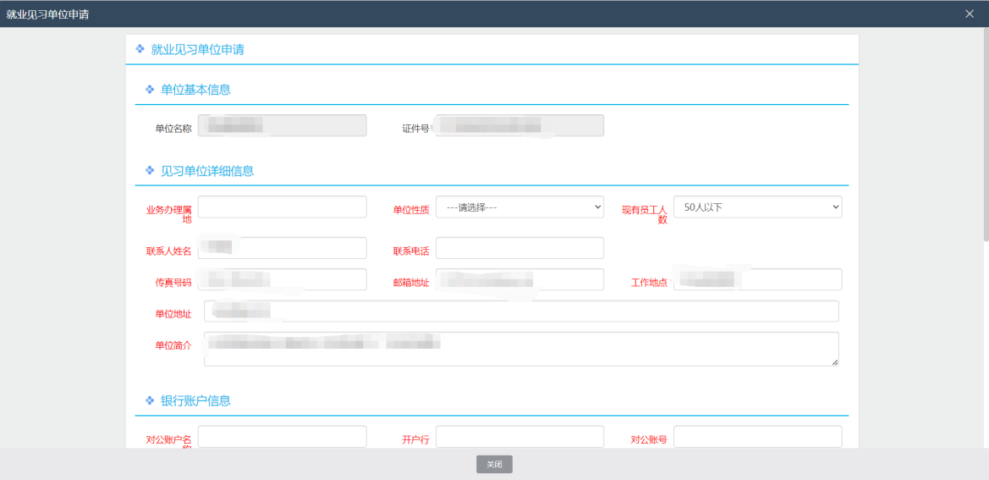
图6 单位网厅子系统就业见习单位申请业务办理功能模块菜单栏页面展示
- 档案资料上传：上传单位相关材料
上传对应附件，然后点击上传，附件模块条变绿则该附件上传成功。三个附件模块都上传成功后点击提交按钮。
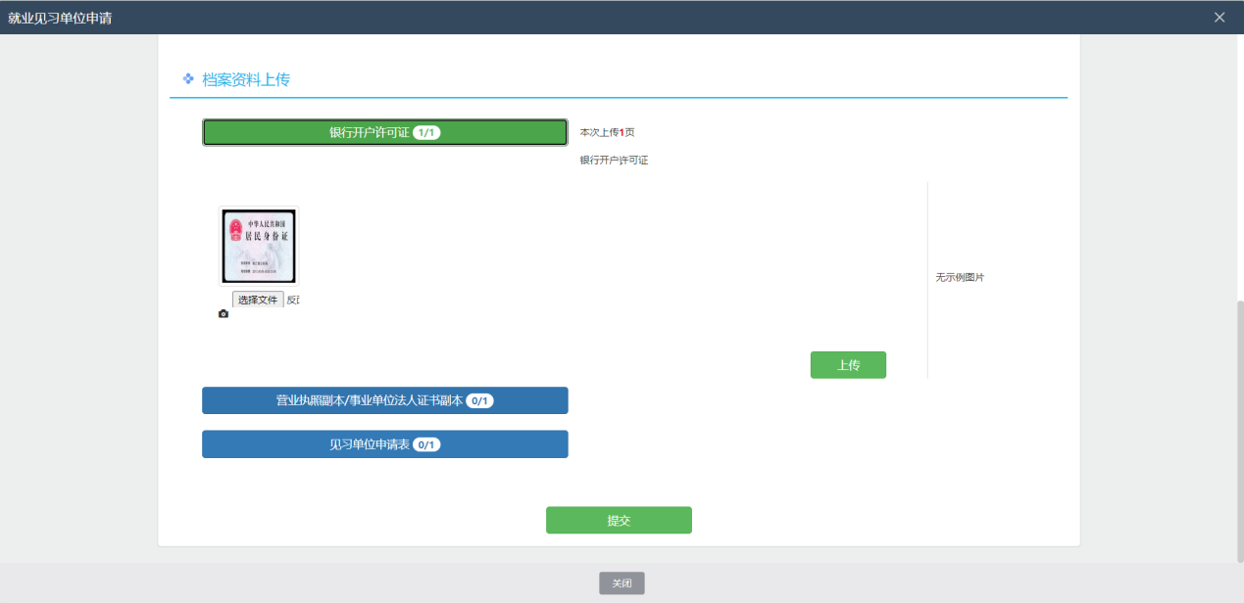
图7 单位网厅子系统就业见习单位申请业务办理功能模块菜单栏页面展示

      - 数据校验成功
当点击提交按钮时，若上传数据无任何问题，会有提示框提示“申报成功”。
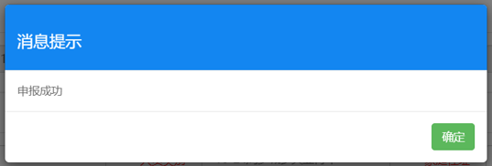
图8 单位网厅子系统就业见习单位申请业务办理功能模块数据成功页面展示

      - 提交申报
上传报表提交成功后，关闭功能模块，点击横向导向栏中选择【个人中心】下的【未审核】部分即可查看到成功数据，即完成提交申报。
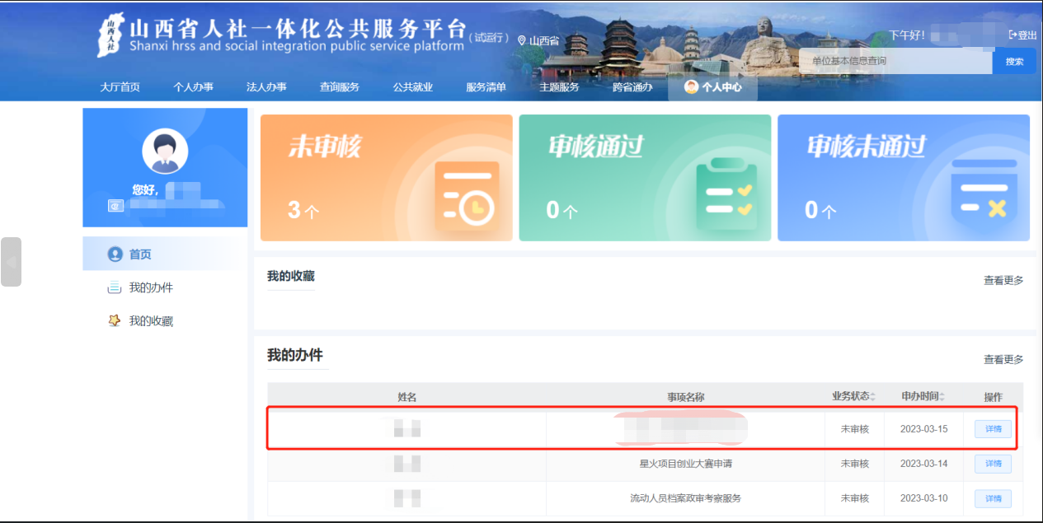
图9 单位网厅子系统就业见习单位申请业务办理功能模块查看未审核信息面展示
      - 查看审核状态及申报记录
在【审核状态】与【申办月份】下选择对应内容即可查询查看申报/审核记录。
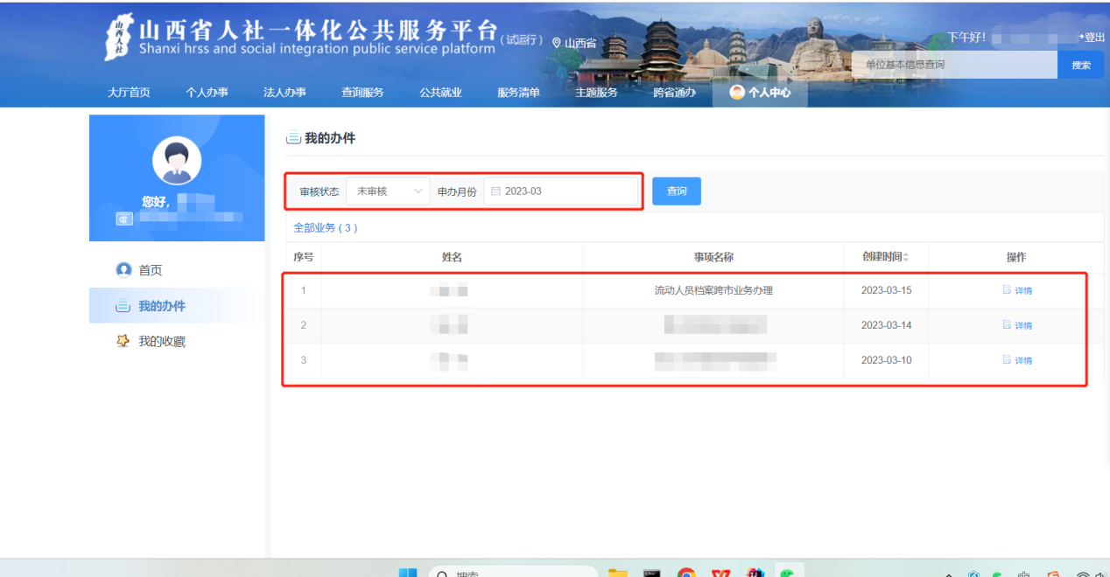
图10 单位网厅子系统就业见习单位申请业务办理功能模块_查看审核结果区域页面展示

  - 就业见习岗位申请
    - 功能描述
单位用户可以提交岗位需求。创建见习岗位。
    - 申报操作流程
对于单位用户进行就业见习岗位申报业务，存在如下几个步骤，请按以此顺序操作。
      - 选择功能模块
通过登录进入系统首页后，第一步选择横向菜单栏里的【法人办事】；第二步选择竖向导向栏里的【就业创业】；第三步选择事项里的【就业见习岗位申请】之后进入功能模块页面。
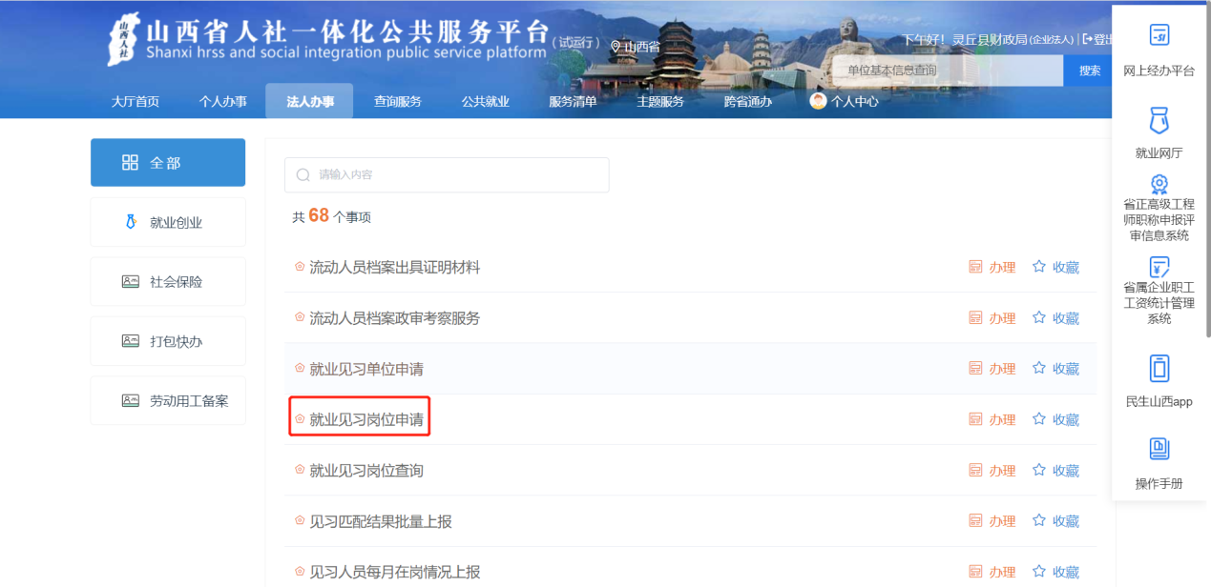
图11单位网厅子系统就业见习岗位申请业务办理功能模块菜单栏页面展示
      - 就业见习岗位申请业务办理
- 填写相关岗位信息，点击提交按钮
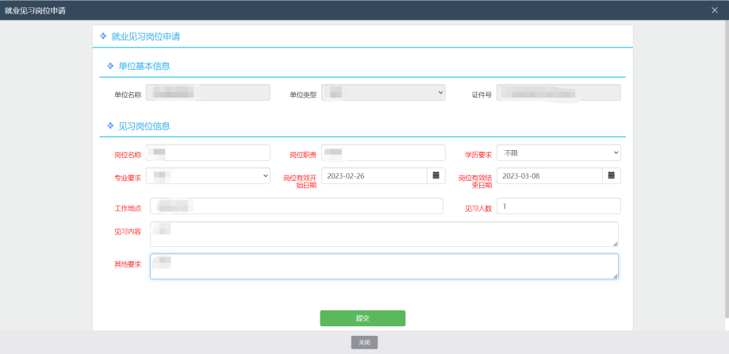
图12单位网厅子系统就业见习岗位申请业务办理功能模块提交页面展示
      - 数据校验成功
当点击提交按钮时，若上传数据无任何问题，会有提示框提示“申报成功”。
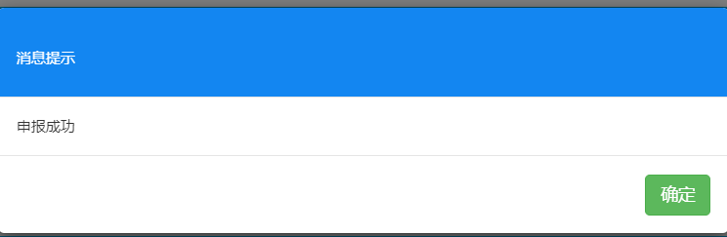
图13 单位网厅子系统就业见习岗位申请业务办理功能模块数据成功页面展示

      - 提交申报
上传报表提交成功后，关闭功能模块，点击横向导向栏中选择【个人中心】下的【未审核】部分即可查看到成功数据，即完成提交申报。
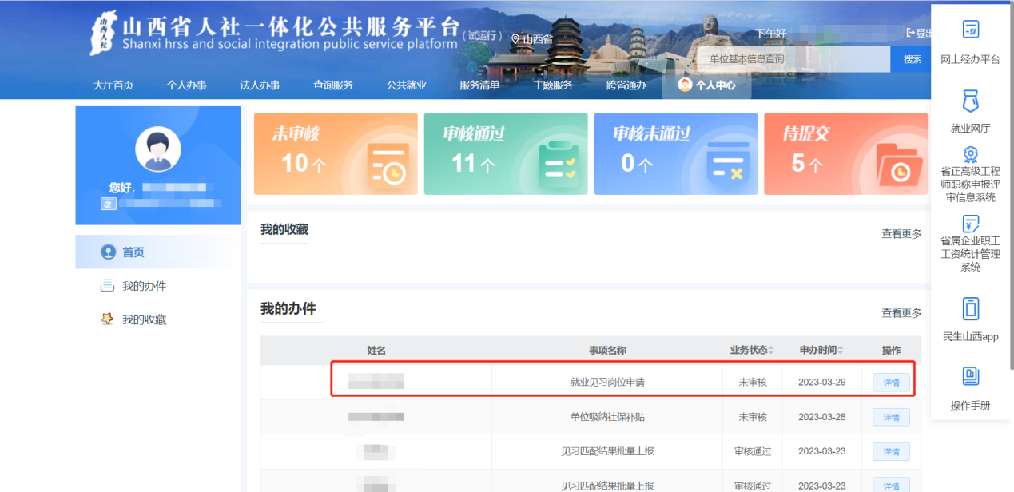
图14 单位网厅子系统就业见习岗位申请业务办理功能模块_查看未审核信息面展示
      - 查看审核状态及申报记录
在【审核状态】与【申办月份】下选择对应内容即可查询查看申报/审核记录。
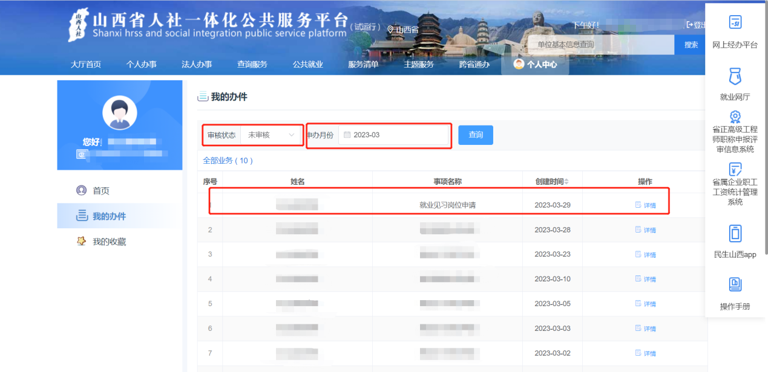
图15 单位网厅子系统就业见习岗位申请业务办理功能模块_查看审核结果区域页面展示
  - 就业见习岗位查询
    - 功能描述
单位用户可以进行查询审核通过的见习岗位，并查看岗位下的有意向人员信息。
    - 申报操作流程
对于单位用户进行就业见习岗位查询业务，存在如下几个步骤，请按以此顺序操作。
      - 选择功能模块
通过登录进入系统首页后，第一步选择横向菜单栏里的【法人办事】；第二步选择竖向导向栏里的【就业创业】；第三步选择事项里的【就业见习岗位查询】之后进入功能模块页面。
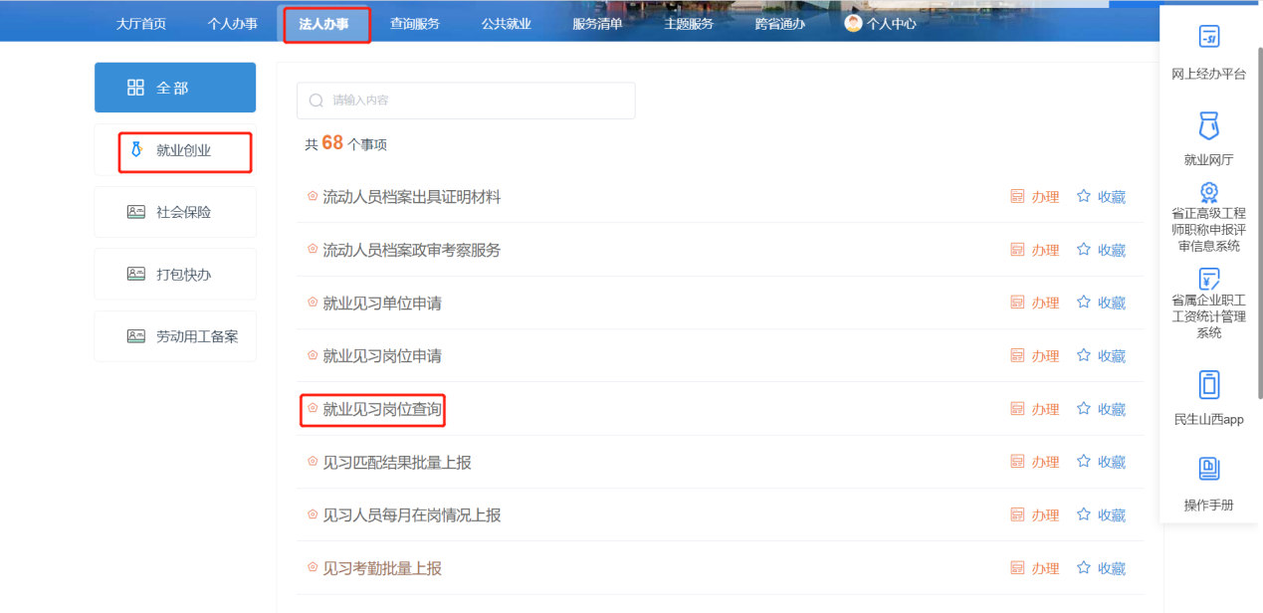
图16单位网厅子系统就业见习岗位查询业务办理功能模块菜单栏页面展示
      - 就业见习岗位查询业务办理
- 进入就业见习岗位查询事项后点击查询按钮，查询当前单位下所有通过审核的岗位。
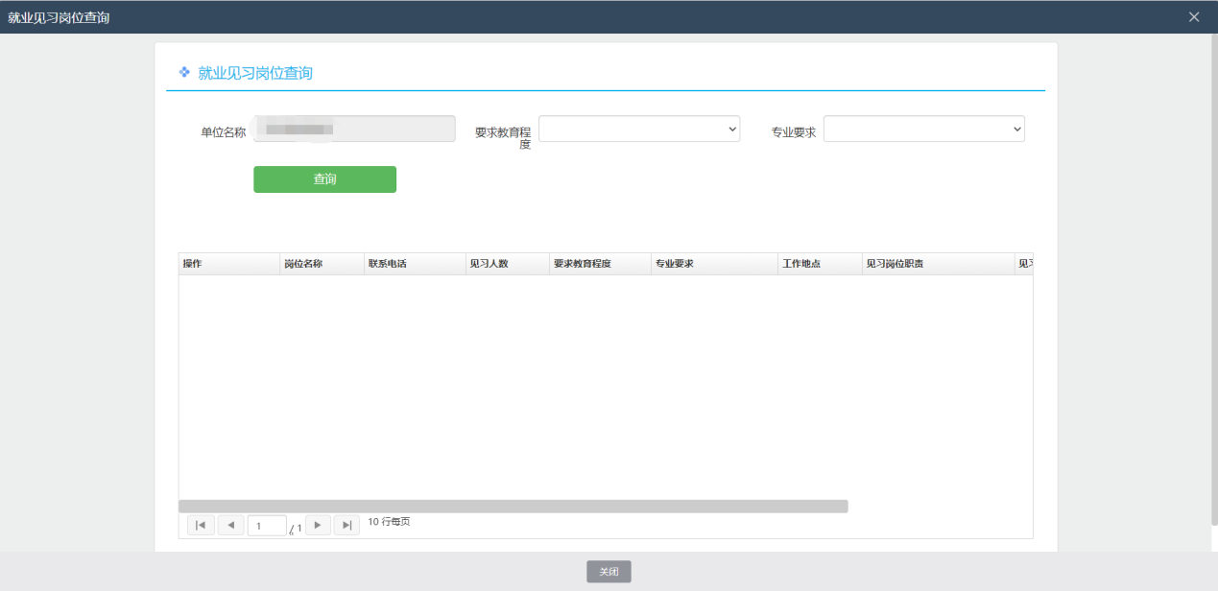
图17单位网厅子系统就业见习岗位查询业务办理功能模块
2.点击查看详情查看岗位下的意向人员
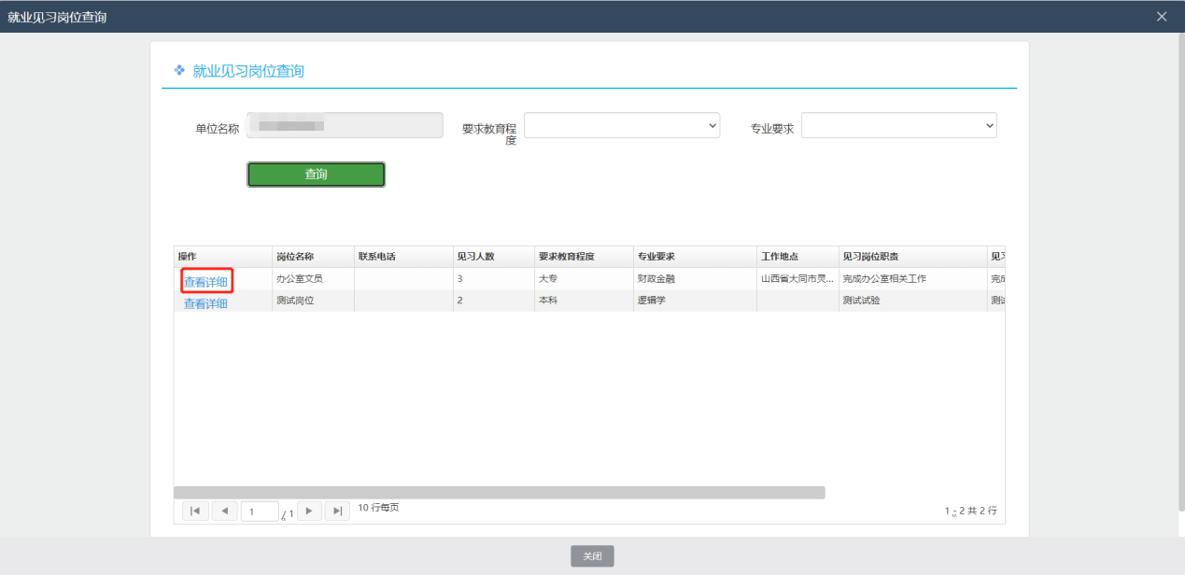
图18单位网厅子系统就业见习岗位查询

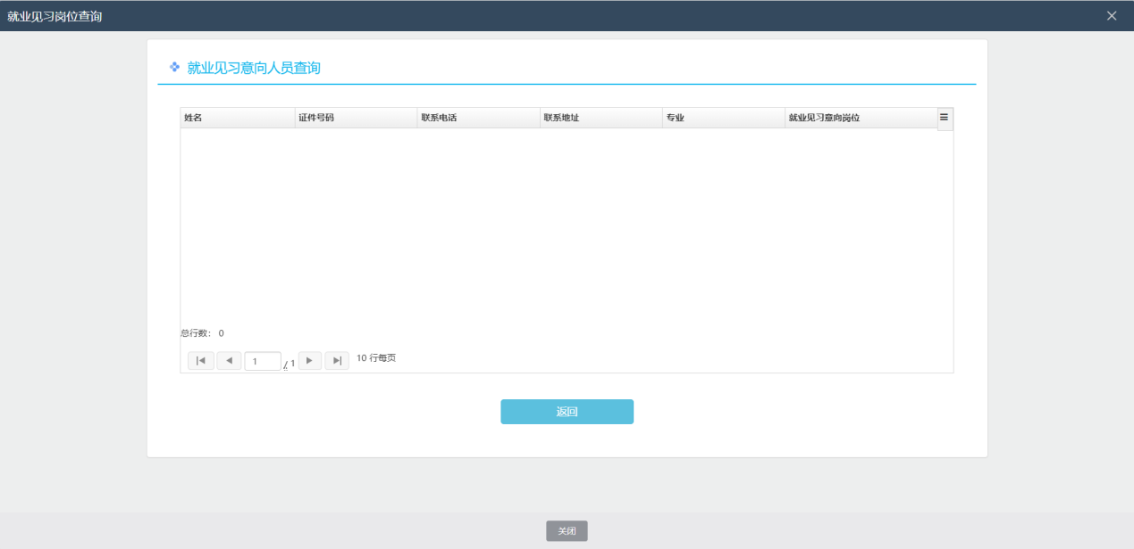
图19单位网厅子系统就业见习岗位查询模块意向人员查询

  - 见习匹配结果批量上报
    - 功能描述
单位用户可以进行见习人员签订协议批量导入。
    - 申报操作流程
对于单位用户进行见习匹配结果批量上报业务，存在如下几个步骤，请按以此顺序操作。
      - 选择功能模块
通过登录进入系统首页后，第一步选择横向菜单栏里的【法人办事】；第二步选择竖向导向栏里的【就业创业】；第三步选择事项里的【见习匹配结果批量上报】之后进入功能模块页面。
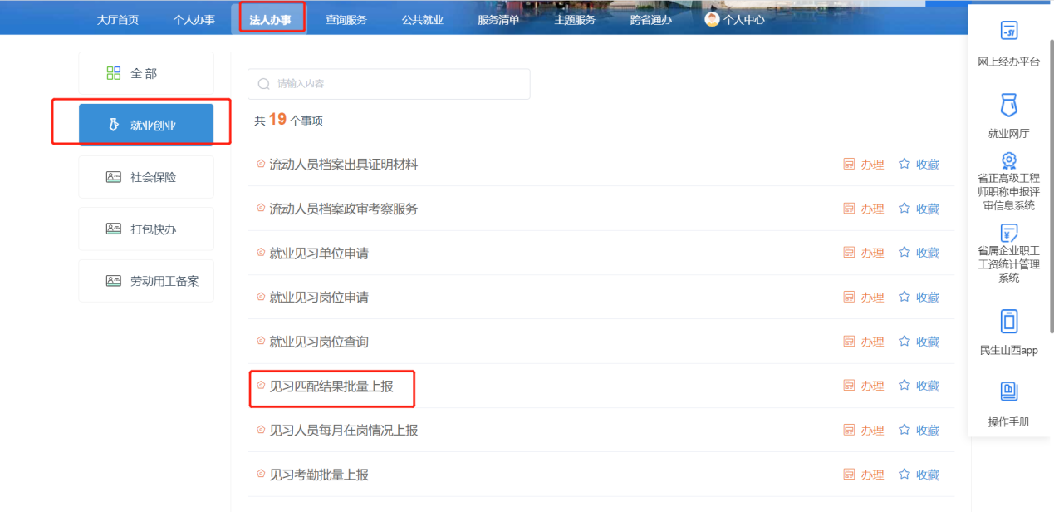
图20单位网厅子系统见习匹配结果批量上报业务办理功能模块菜单栏页面展示
      - 见习匹配结果批量上报业务办理
- 点击下图所示模板下载，
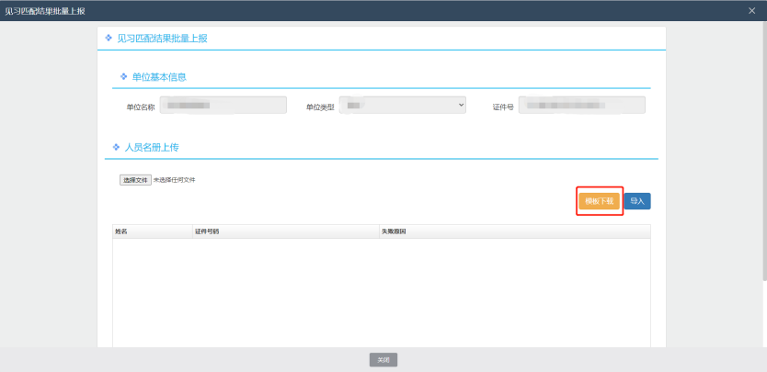
图21单位网厅子系统见习匹配结果批量上报模板下载

- 填写相应信息后，点击选择文件，选择对应文件后点击导入按钮
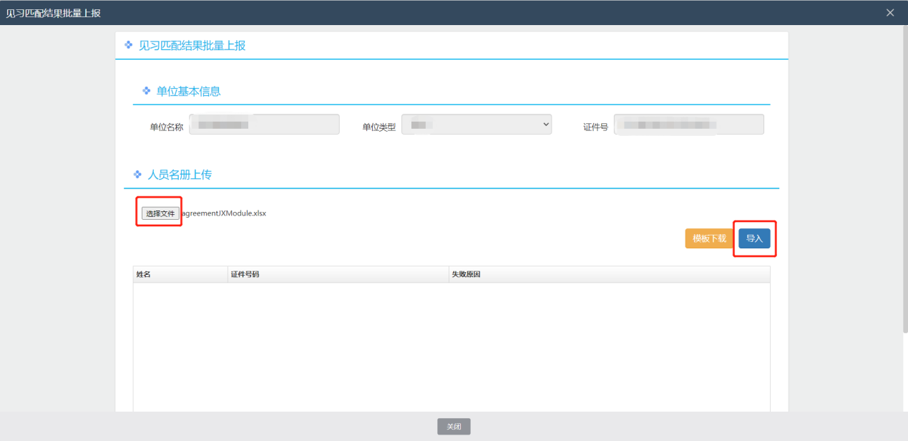
图22单位网厅子系统见习匹配结果批量上报数据导入

      - 数据校验
如果显示错误信息则根据提示修改后再次导入即可。
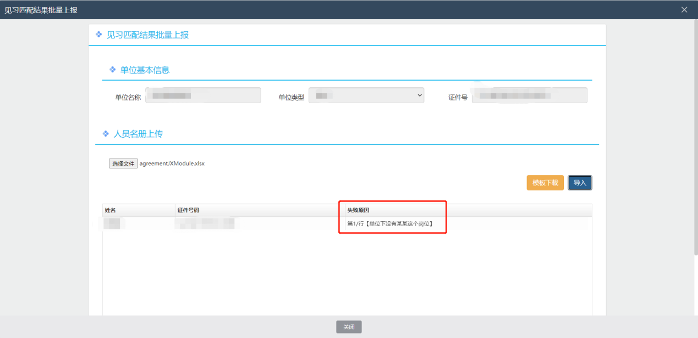
图23单位网厅子系统见习匹配结果批量上报数据错误显示

      - 提交申报
上传报表提交成功后，关闭功能模块，点击横向导向栏中选择【个人中心】下的【审核通过】部分即可查看到成功数据，即完成提交申报。
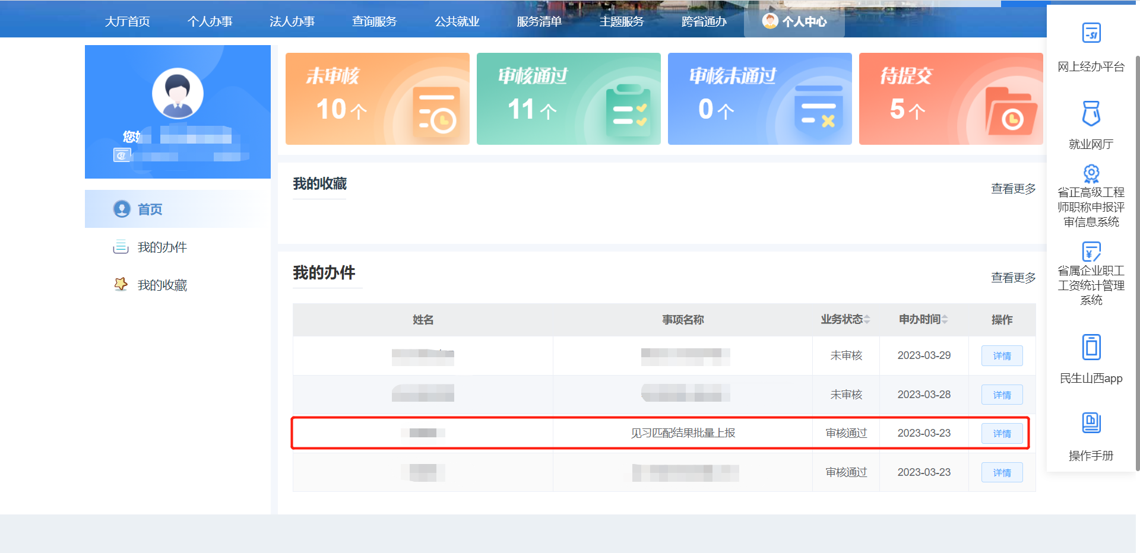
图24 单位网厅子系统见习匹配结果批量上报业务办理功能模块_查看未审核信息面展示1
      - 查看审核状态及申报记录
在【审核状态】与【申办月份】下选择对应内容即可查询查看申报/审核记录。
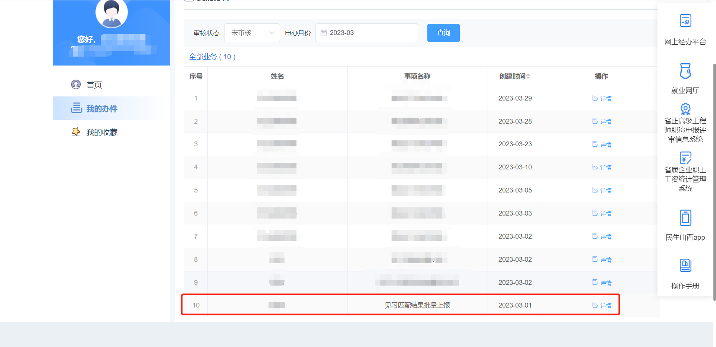
图25 单位网厅子系统见习匹配结果批量上报业务办理功能模块_查看审核结果区域页面展示

  - 见习考勤批量上报
    - 功能描述
单位用户可以进行见习人员考勤批量导入。
    - 申报操作流程
对于单位用户进行见习考勤批量上报业务，存在如下几个步骤，请按以此顺序操作。
      - 选择功能模块
通过登录进入系统首页后，第一步选择横向菜单栏里的【法人办事】；第二步选择竖向导向栏里的【就业创业】；第三步选择事项里的【见习考勤批量上报】之后进入功能模块页面。
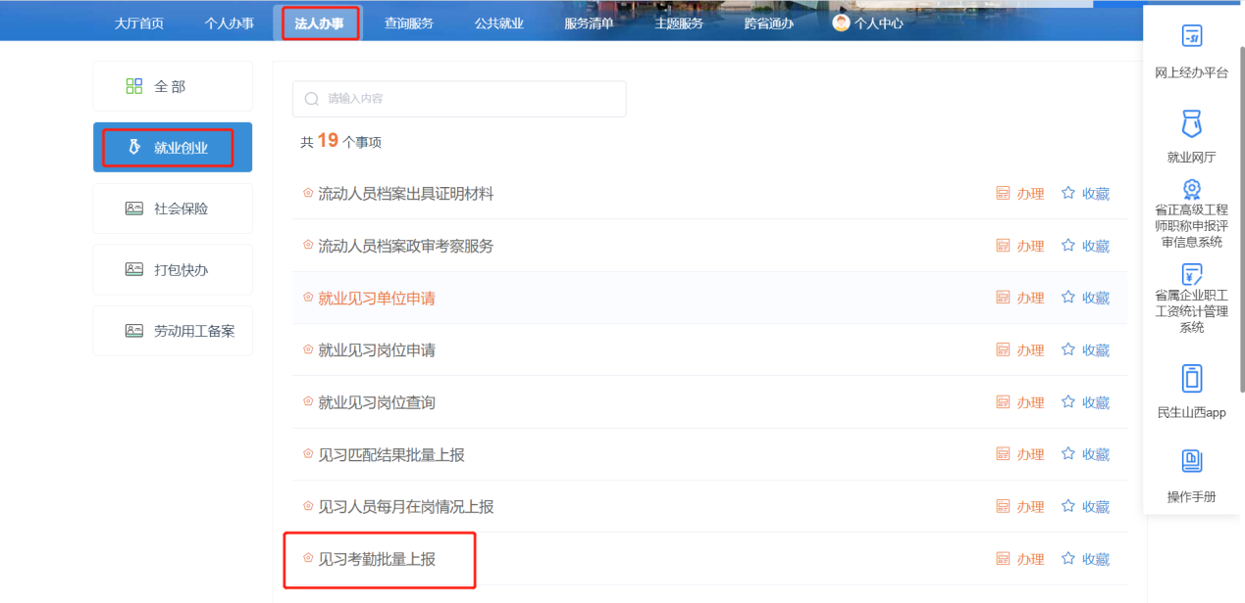
图26单位网厅子系统见习考勤批量上报业务办理功能模块菜单栏页面展示
      - 见习匹配结果批量上报业务办理
- 点击下图所示模板下载，
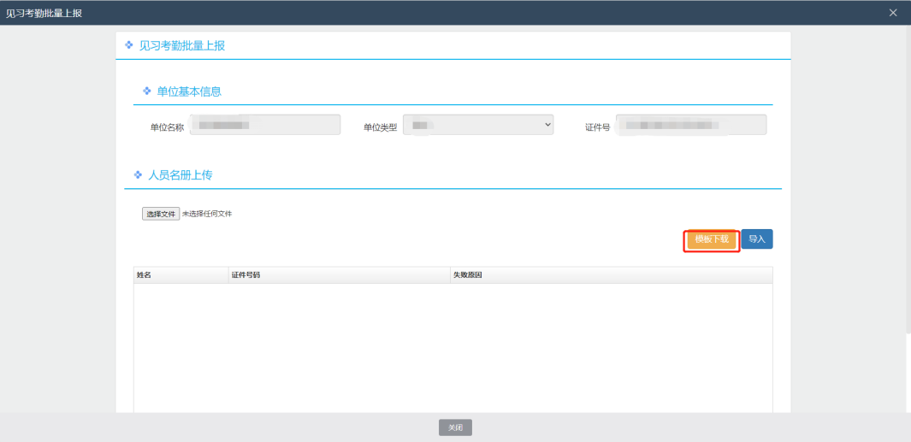
图27单位网厅子系统见习考勤批量上报模板下载

- 填写相应信息后，点击选择文件，选择对应文件后点击导入按钮
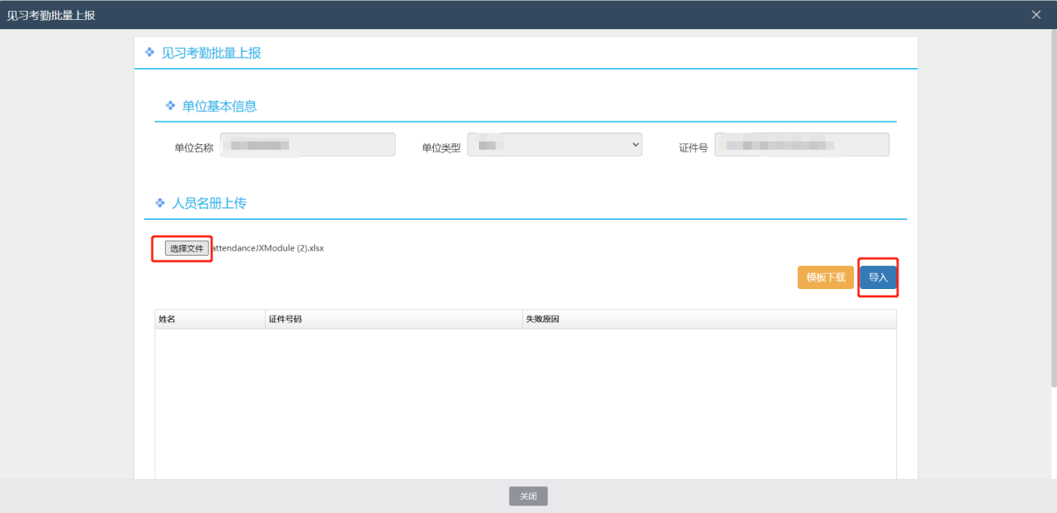
图28单位网厅子系统见习考勤批量上报数据导入

      - 数据校验
如果显示错误信息则根据提示修改后再次导入即可。
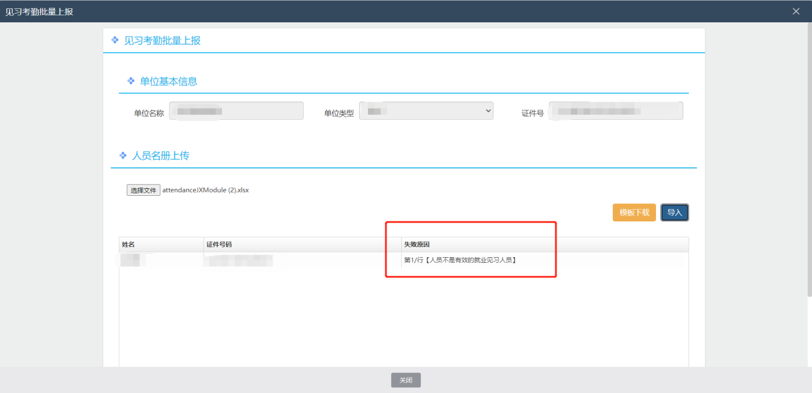
图29单位网厅子系统见习考勤批量上报数据错误显示

      - 提交申报
上传报表提交成功后，关闭功能模块，点击横向导向栏中选择【个人中心】下的【审核通过】部分即可查看到成功数据，即完成提交申报。
图30单位网厅子系统见习考勤批量上报业务办理功能模块_查看未审核信息面展示1
      - 查看审核状态及申报记录
在【审核状态】与【申办月份】下选择对应内容即可查询查看申报/审核记录。
图31单位网厅子系统见习考勤批量上报业务办理功能模块_查看审核结果区域页面展示

  - 见习人员每月在岗情况上报
    - 功能描述
单位用户可以进行见习人员每月在岗情况批量导入。
    - 申报操作流程
对于单位用户进行见习人员每月在岗情况上报业务，存在如下几个步骤，请按以此顺序操作。
      - 选择功能模块
通过登录进入系统首页后，第一步选择横向菜单栏里的【法人办事】；第二步选择竖向导向栏里的【就业创业】；第三步选择事项里的【见习人员每月在岗情况上报】之后进入功能模块页面。
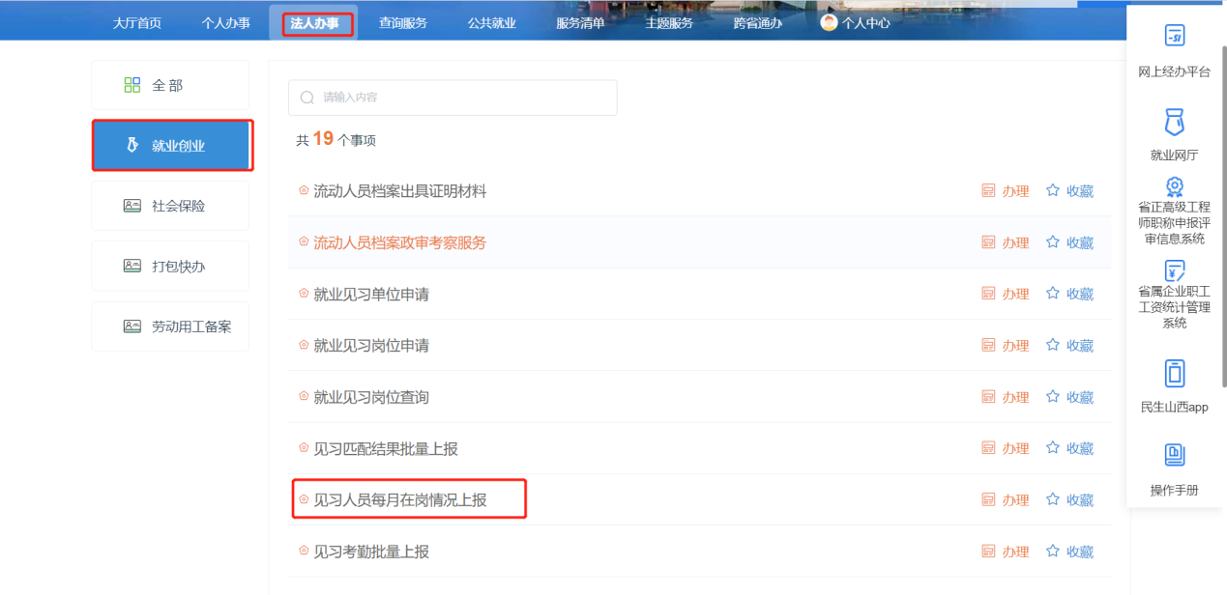
图32单位网厅子系统见习人员每月在岗情况上报业务办理功能模块菜单栏页面展示
      - 见习人员每月在岗情况上报业务办理
点击下图所示模板下载，
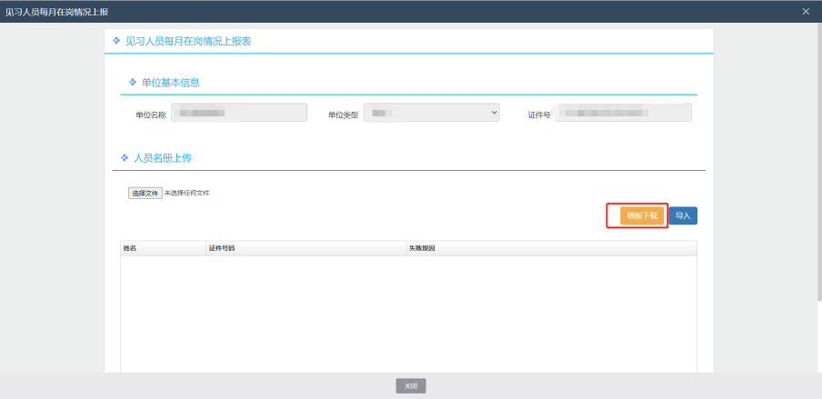
图33单位网厅子系统见习人员每月在岗情况上报模板下载
填写相应信息后，点击选择文件，选择对应文件后点击导入按钮
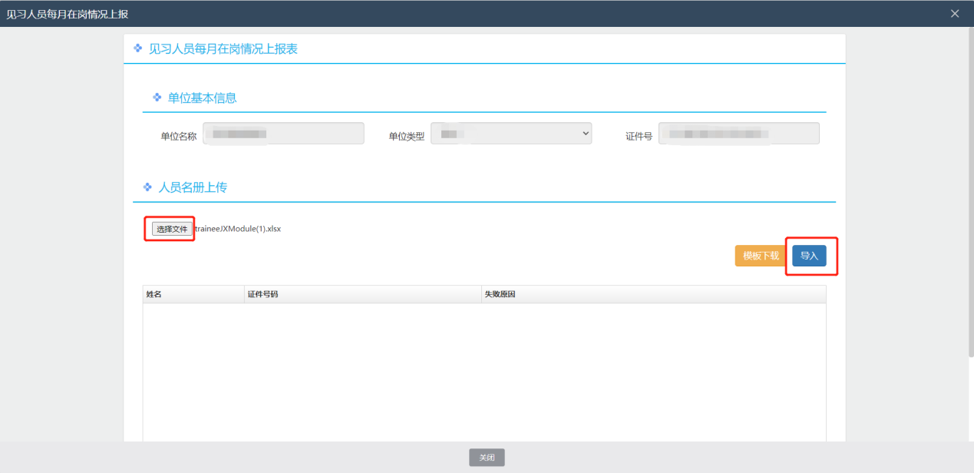
图34单位网厅子系统见习人员每月在岗情况上报数据导入

      - 数据校验
如果显示错误信息则根据提示修改后再次导入即可。
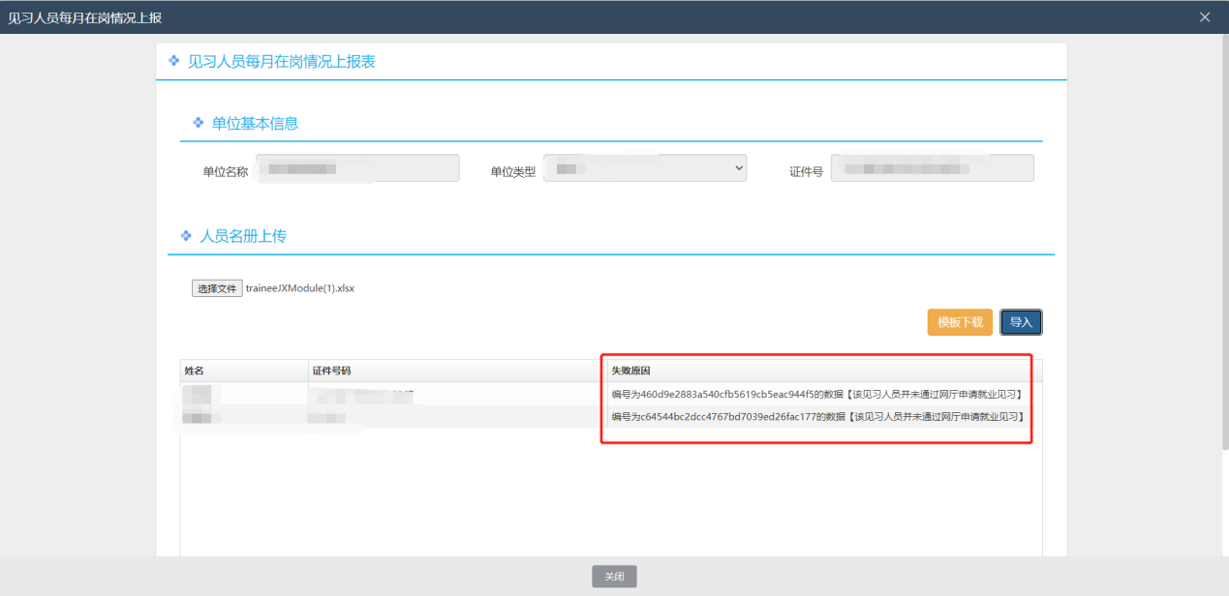
图35单位网厅子系统见习人员每月在岗情况上报数据错误显示

      - 提交申报
上传报表提交成功后，关闭功能模块，点击横向导向栏中选择【个人中心】下的【审核通过】部分即可查看到成功数据，即完成提交申报。
图36 单位网厅子系统见习人员每月在岗情况上报业务办理功能模块_查看未审核信息面展示1
      - 查看审核状态及申报记录
在【审核状态】与【申办月份】下选择对应内容即可查询查看申报/审核记录。
图37 单位网厅子系统见习人员每月在岗情况上报业务办理功能模块_查看审核结果区域页面展示

  - 见习岗位查询
    - 功能描述
不需要登陆就可以在此模块中查询岗位。
    - 操作流程
对于不需要登陆用户进行见习岗位查询，存在如下几个步骤，请按以此顺序操作。
      - 选择功能模块
通过登录进入系统首页后，第一步选择横向菜单栏里的【公共就业】；第二步选择竖向导向栏里的【创业指导】；第三步选择事项里的【见习岗位查询】之后进入功能模块页面。
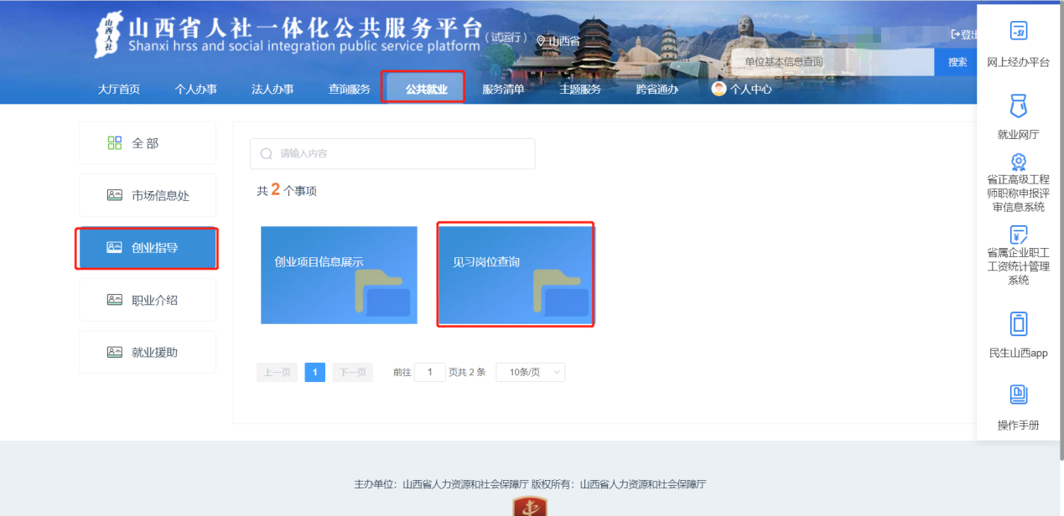
图38 非登录用户见习岗位查询
      - 业务办理流程
点击见习区域市级，出现对应县区，选择相关筛选条件进行查新
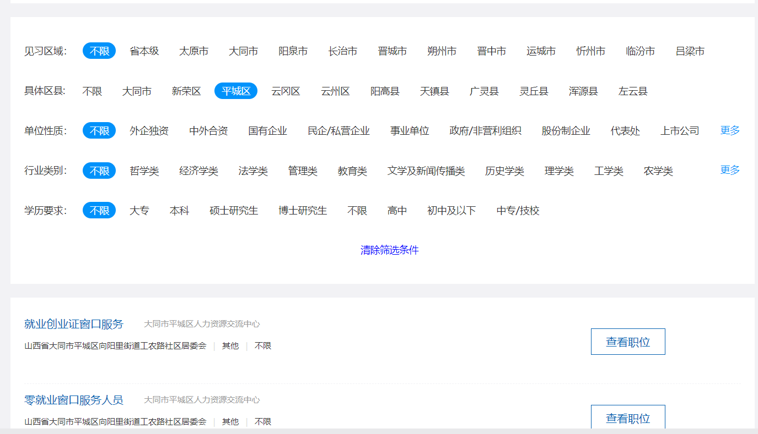
图39非登录用户见习岗位选择县区查询
点击对应岗位的查看职位查看具体信息。
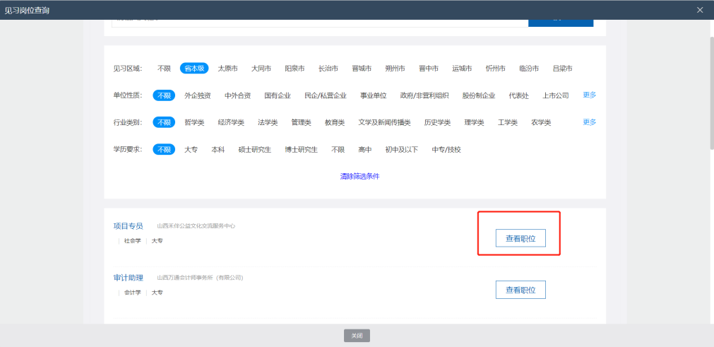
图40非登录用户见习岗位查看
查看完之后点击下图返回按钮返回查询界面
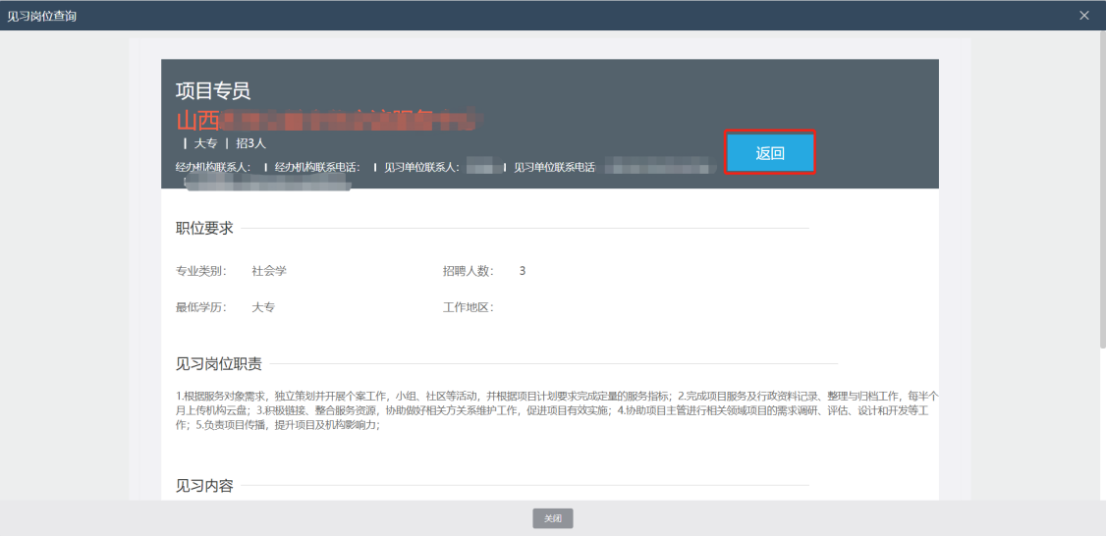
图41非登录用户见习岗位返回

